Тәжірибелік жұмыс № 2. Тьюринг машинасы. Чёрч-Тьюринг тезисі. Тьюринг машинасының нұсқалары мен диаграммалары. Алгоритм және программа құру.

БАҚЫЛАУ СҰРАҚТАРЫ
- Қандай есептеу модельдері бар?
- Тьюринг машинасына анықтама беріңіз
- Тьюринг машинасының құрамына не кіреді? Немен сипатталады?
- Тьюринг машинасы қалай жұмыс істейді?
- Тьюринг машинасында нені имитациялауға болады?
- Чёрч-Тьюринг тезисінің мәнісі неде?
- Тьюринг машинасының қандай нұсқалары мен диаграммалары бар?

Мысал 1. Детерминделген 2 ленталы бір бағытты Тьюринг машинасын құрыңыз.Ол Х сөзіндегі қатар келген 3 «*» символын таниды, егер сөз {@,*} алфавитінде берілсе.
Шешімі:
Тьюринг машинасының кірістік лентасына "@", "*" символдарынан тұратын жол беріледі. Бастапқы q₀ күйде сол жақ шеткі символ қарастырылады. Жұмыс басындағы лентаның күйі:
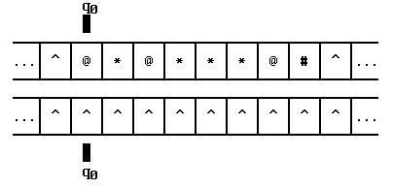
Ізделінді Тьюринг машинасының түрі: M21'«<A,B,Q,Qa,Qr,P,q0,^>, мұндағы:
A«{#,@,*}, B«{^,1,2}, Q«{q0,q1,q2,q3}, Qa«{q2},Qr«{q3}.

Программа P:
q0@^®q0R^ q1*1®q1R2 q1@2®q0R^
q0*^®q1R1 q1*2®q2^ q1@^®q0R^
q0#^®q3^ q1@1®q0R^
Егер жолда "***" ішкісөз бар болса, онда машина жұмысын q2 күйінде аяқтайды, әйтпесе - q3.
Шығарылуы:
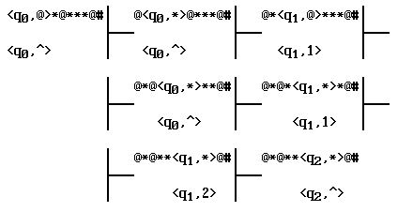
Программа орындалған соң лентаның күйі :

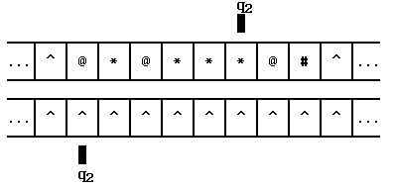
Мысал 2.Детерминделген 3 ленталы екіжақты бағыттағы Тьюринг машинасын құрыңыз.Ол 1-2-ші лентада берілген 2 екілік бүтін сандардың қосындысын 3-ші лентаға шығарады.
Шешімі:
Лентаның бастапқы күйі:
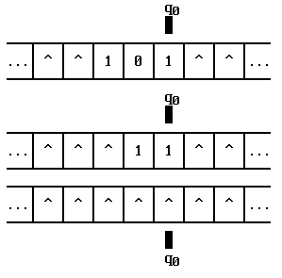
Ізделінді Тьюринг машинасының түрі: M₃₂«<A,B,C,Q,P,q₀,q₁,^>, мұндағы:
A«{^,0,1}, B«{^,0,1}, C«{^,0,1}, Q«{q₀,q₁,q₂}.
Программа P:
q₀00^®q₀LL0L q₀0^^®q₀LL0L q₂1^^®q₂LL0L q₂00^®q₀LL1L
q₀01^®q₀LL1L q₀1^^®q₀LL1L q₂^0^®q₀LL1L q₂01^®q₂LL0L
q₀10^®q₀LL1L q₀^0^®q₀LL0L q₂^1^®q₂LL0L q₂10^®q₂LL0L
q₀11^®q₂LL0L q₀^1^®q₀LL1L q₂^^^®q₀LL1L q₂11^®q₂LL1L
q₀^^^®q₁^ q₂0^^®q₀LL1L
Шығарылуы:
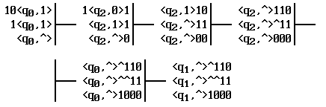
Программа орындалған соң лентаның күйі :
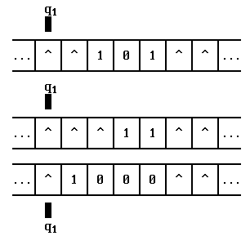

ТАПСЫРМАЛАР.

1. Мына сөздерден кейін Тьюринг машинасының жұмысы қандай сөздерді нәтижеге береді:
а) 111* 111; б) 1111*11; в) 111*1; г) 1*11; д) 11*111; е) 11111*; ж) *1111.

Тьюринг машинасының функциональды схемасы берілген:

2. Тьюринг машинасының сыртқы алфавиті А == {а₀, 1}, ішкі күйлер алфавиті Q = {q₀, q₁) и функциональды схемасы (программасы) берілген.
q₀ — машинаның соңғы күйі, машинаға оған жеткенде тоқтайды.
Функциональды схеманы (программаны) қысқаша былай жазуға болады екі команданың тізбегі: q₁a₀ →q₀l, q₁1→ q₁1Π.
Бастапқы күй qx және көрсетілген ұяшықты қарап тұрса, мына сөздерден соң қандай сөздер жасайды:
а) la₀lla₀a₀ll (сол жақтан 4-ші ұяшық қаралады);
б) 11а₀111а₀1 (2-ші ұяшық қаралады);
в) la₀a₀lll (3-ші ұяшық қаралады);
г) 1111 a₀11 (4-ші ұяшық қаралады);
д) 11 a₀1111 (3-ші ұяшық қаралады);
е) 1111111 (4-ші ұяшық қаралады;
ж) 11111 (5-ші ұяшық қаралады);
з) 111...1 (к бірлік, к-ші ұяшық қаралады).
Схема түрінде машина жұмысының әр тактісінде лентада болатын конфигурациялар тізбегін көрсетіңіз.
3.{0,1} алфавитіндегі палиндромдарды анықтайтын детерминделген 3 ленталы екіжақты бағыттағы Тьюринг машинасын құрыңыз.
4.Детерминделген 2 ленталы екіжақты бағыттағы Тьюринг машинасын құрыңыз.Ол мына
алгоритмді іске асырады:
(а) бір-бірінен кез келген қашықтықта орналасқан 2 санның қосындысын (n саны n+1 таяқшамен көрсетіледі);
(б) санды квадраттау (n саны n+1 таяқшамен көрсетіледі).
5.Детерминделген 3 ленталы екіжақты бағыттағы Тьюринг машинасын құрыңыз.Ол 1-2-ші лентада берілген 2 екілік бүтін сандардың (n , m) айырмасын 3-ші лентаға шығарады.

Жұмыстың орындалуына әдістемелік нұсқау. Тақырыпқа қатысты әдебиеттерді және дәріс материалын, сәйкес программалық пакеттерді пайдаланыңыз.
№1 тапсырмаға нұсқау.
Конфигурациялар тізбегін жазамыз:

№2 тапсырмаға нұсқау. а) la₀lla₀a₀ll (сол жақтан 4-ші ұяшық қаралады) есебі;
Схема түрінде бастапқы конфигурация (машинаның бастапқы жағдайы):
 |  |  |  | q₁
 | 1 | a₀ | 1 | 1 | a₀ | a₀ | 1 | 1
1- тактте q₁1→ q₁1 командасы нәтижесі:
 |  |  |  |  | q₁
 | 1 | a₀ | 1 | 1 | a₀ | a₀ | 1 | 1
2- тактте q₁a₀→ q₀1 командасы нәтижесі:
 |  |  |  |  | q ₀
 | 1 | a₀ | 1 | 1 | 1 | a₀ | 1 | 1
Осылайша бастапқы сөзден 1а₀1 l а₀ а₀ l 1 машина 1 а₀ 111 а₀ 1 1 сөзін жасады.

